SJTU公司
立项建议书

项目名称： 最美食会员预定系统
项目组组号： 2
项目组负责人： 夏亦谦
联系电话： 18116214088
电子邮箱： xiayiqian@sjtu.edu.cn

2015 年 10月
- 项目的必要性
随着互联网与大众的日常生活结合越来越紧密，在衣食住行四个民生领域已经有了很多成功案例。比如在“住行”领域，携程、去哪儿网、去啊、滴滴快的打车平台、Uber等软件都给大众带来了极大的便利。民以食为天，餐饮业在人口基数庞大的中国有着特殊的市场地位。据统计，2014年中国的餐饮市场规模达到了27860亿元，我们熟知的大众点评、美团网、饿了么、百度糯米等产品都为这一市场做出了重要贡献。据国家旅游局的统计数据显示，在这一巨大市场中，酒店餐饮规模为904亿元，只占了不到5% 。酒店餐饮业指四星五星级酒店内提供的餐饮服务，主要包括早中晚自助餐、下午茶、各式套餐和酒吧等，菜式品质高且丰富，并且提供比普通餐饮更舒适的服务。
可以看出，提供外卖、团购等服务的互联网产品数量非常多，它们的定位较低廉，主要面向中低端餐饮消费市场；而面向高端餐饮消费市场的互联网产品却寥寥无几，因此我们急需开发一款面向中产阶级消费人群的产品，满足他们对餐饮的个性化尊享消费需求，做高端餐饮业的Uber，打造一个连接餐厅、内容、用户的自循环共享服务平台。
最美食（www.zui.ms），全球域名最短的美食网站，是一个美食内容分享平台。此网站的签约作家通过在各种高端餐厅进行试吃，然后把试吃体验撰写成优质图文，发表在该网站上，同时网站后台会通过RSS将文章分发到22个内容渠道，如搜狐、网易、腾讯新闻客户端等，在本项目开始之前最美食网站已累积了近1000篇美食文章，涉及的城市主要有北上广深、杭州、天津、大连等十多个热门城市，涉及到的商户接近1000多家，到目前为止订阅用户总量已达到了100万。
如今，四星五星酒店餐厅都普遍缺乏一个统一的引流平台，用户很难在互联网上看到这些餐厅的点评及优惠活动。在最美食拥有如此庞大的用户群体背景下，我们提出了最美食会员卡方案，面向中产阶级用户，提供个性化尊享消费服务。该方案通过微信公众号向用户呈现，用户一旦拥有了会员卡，即可享受最美食签约酒店“三人同行，一人免单”，简称三免一统一折扣，以及一键预订的快捷服务。
综上，本项目致力于向用户、高档餐厅以及最美食平台提供一套详细的会员预定系统，既满足用户的尊享消费需求，也避免给餐厅产生复杂的接收预定流程。
- 项目外部条件落实情况
- 技术基础
项目使用的RESTful API的交互方式，RESTful的方式，能够使得项目的开发人员在开发的时候，能够从更加清楚的角度看待系统中的各类交互以及各种资源。同时项目采用Spring作为开发框架，MySQL作为数据库，整体架构经历过很多公司的生产实践，而且社区活跃，多年来积累了很多的经验与总结。项目组成员都拥有Java方面的编程经验，熟悉面向对象的编程思想，能够从封装与抽象的角度，去设计与实现具体的功能。因此，本项目组对于这样的技术架构具有比较多的技术积累，可以胜任产品的开发工作。
此外，项目开发的产品会运行在Kubernetes管理的容器集群上，虽然项目组目前无人接触过这样的技术，但谷歌的实践告诉我们这样的做法是具有可行性与可用性的。使用Kubernetes来管理容器集群，让应用以微服务的方式运行在分布式集群中，这样的方式使得应用在容错性和代码的复杂性上都有了很大程度的提高。
- 研发团队
本项目的研发团队由上海交通大学软件学院的夏亦谦、李菁菁、高策和张坚鑫组成。四位研发人员均具有Web开发经验，并且在容器虚拟化方面有过研究背景。
- 项目组织机制
本项目的研发团队由夏亦谦担任项目负责人，按照项目管理规范、CMM软件质量管理体系，参照基于Scrum的开发模式，全权负责对整个项目的管理运行，协调本项目各项工作顺利进行。
本项目由SJTU董事会进行定期的执行情况跟踪与管理，由蔡鸿明老师和沈备军老师担任董事会成员，由任锐老师担任项目总监，接收项目负责人的工作汇报，以确保项目按时交付。
- 市场前景和市场基础
餐饮业是O2O的入口级市场，中国烹饪协会的数据显示，去年的餐饮市场规模已经达到了接近三万亿。从消费人群的人均消费数据可以看出，中产阶级消费升级是巨大风口。近年来，因受到“三公”政策和团购产品的冲击，高端餐饮规模所占的市场份额比例并不显著，但中产阶级用户的消费观念日益升级，如何为该类用户提供便捷的选择、预定服务的需求日益迫切。同时，现在的高档酒店餐厅接收预定的方法通常都是电话预定，很少有酒店拥有自己的预定网站或者App。所以，为了不给酒店产生额外的人工或工作成本，我们初步计划通过机器打电话的方式将用户的预订传送给酒店。另外，最美食网站是全国首家实现商户自助上传内容的网站，这样就形成了一个共享经济基础：既为最美食网站带来了用户，也未自己的餐厅带来了食客。
根据以上的市场基础调研，我们初步预计在五年之内，最美食会员卡系统可以收入会员费5亿，商户广告费2000万元，平台交易额25亿元；会员数量将以第一年2万用户，并且每年翻一番的速率增长。
- 项目目标和创新点
- 本项目主要建设目标
本项目面向三种用户群体：食客、餐厅以及最美食系统运营管理人员。针对这三种用户，分别涵盖三个系统：面向食客的微信公众号、商户信息管理系统和最美食系统运营管理系统。
项目的主要目标有：
1）面向食客的微信公众号
食客可以通过进入微信公众号，得到推荐的餐厅信息，或者根据自己的选择筛选出相应的餐厅信息，快速查找餐厅。选择相应的餐厅后，可以方便地进行餐厅预订。
另一种查找餐厅的方法，是用户通过阅读某一篇引人入胜的食评后产生去该餐厅消费的想法，然后在该食评页面找到此餐厅的预定入口，通过点击“预定”按钮将预定请求一键发送到对应商户的信息管理系统，商户可以快速地处理预订信息，并及时地向用户反馈预订信息。
该系统还为食客提供一个电子会员卡功能，其中包括：购买会员卡，会员身份认证，会员卡使用等功能，是支撑整个系统运行的基本功能骨架。用户通过注册成为最美食的会员，享受全国各餐厅的统一优惠力度。
2） 商户信息管理子系统
高端餐饮餐厅可以通过登录最美食商户信息管理子系统，来接收食客的预定信息，并及时反馈是否接受预定。同时，通过该管理系统，商户还可以更新自己餐厅的介绍图文、管理所有的预定记录，方便其进行业务管理于统计。
3）最美食系统运营管理子系统
该子系统主要面向最美食系统运营管理人员。其一，实现对最美食注册用户和最美食注册餐厅的信息管理，实现所有用户商户信息的增删查改等功能；其二，实现对整个系统的运维和管理。
- 项目的创新点
- 针对高端餐饮用户群体，抢占高端消费市场，专门为高端餐饮消费群体提供服务平台。
- 通过互联网技术解决现有高端餐饮用户选择餐厅和预订餐厅所存在的问题。高端餐饮用户通过微信公众号可以快速选择餐厅和进行餐厅预订，同时高端餐饮商户可以在管理系统上快速进行预订信息反馈和预订信息管理。
- 为食客提供会员卡制度和预定功能，以智能手机终端为载体，将高档餐厅和食客链接，为食客提供高效尊享服务。
- 使用容器集群的方式运行所有应用，大大增加了系统的容错性、可扩展性。

- 项目方案和可行性分析
- 项目概要需求
项目需要实现三个面向不同用户的系统，以满足三个不同的用户群体的需求，三个系统分别为：
（1）面向食客的微信公众号
通过对市场需求的收集和分析，现在针对高端餐饮消费者的需求进行如下归类：
- 个人功能
- 注册功能，注册后用户可以成为免费会员，可以享受全国高档酒店餐厅的自助晚餐“三免一”活动。
- 会员功能，可以通过一系列积分购买，升级会员等级，享受更多的优惠制度，如酒店下午茶的“三免一”活动等。
- 搜索餐厅功能。用户可以根据关键字搜索到相应的餐厅信息。
- 预定餐厅功能。用户可以选择相应的餐厅，进行餐厅一键预定。
- 推荐功能
- 根据用户的偏好和所处地理位置推荐合适的餐厅。
（2）商户信息管理子系统
商户信息管理子系统主要实现餐厅预定处理、餐厅预定信息管理以及商户信息管理功能。
- 餐厅预定处理功能
- 餐厅接收到用户的预定餐厅请求后，对用户预定请求进行处理，可以接受预定请求或者拒绝预定请求，之后将处理结果返回给用户。
- 餐厅预定信息管理功能
- 餐厅可以管理自己所有的预定信息，进行预定汇总等，方便之后的业务统计管理。
- 商户信息管理
- 餐厅可以编辑自己餐厅的相关图文信息，包括餐厅简介和菜品介绍等，为食客在微信公众平台查看餐厅信息提供参考。
（3）最美食系统运营管理子系统
这是提供给最美食系统运营管理人员的一个管理系统，用于管理食客和商户的相关信息，以及对整个系统的运维管理。
- 业务管理功能
- 系统运营人员可以对最美食系统的所有注册用户和商户进行增删查改。
- 对最美食微信公众号的内容运维，如在网站首页插放广告横幅、促销活动等。
- 系统运维管理功能
- 对后台Kubernetes集群的管理，也就是针对各种提供微服务的容器的管理。如监控容器数量，各容器的内存、CPU占用情况等。
- 系统架构
项目在架构方面，自下而上分为四个不同的模块，分别是基础组件模块，容器集群模块，后端服务模块，以及前端UI模块。其中，最底层为Docker，etcd等基础组件，基础组件层为上层Kubernetes容器集群提供容器化，服务发现等等支持。而容器集群模块，则负责运行后端服务模块的各类服务，后端服务模块中的每一个服务，都是运行在容器集群中的一个容器中的，由容器集群模块来管理其调度，健康监控以及生命周期管理等等。后端模块会以RESTful API的方式，向前端提供接口，实现与前端的交互，前端UI模块则直接与用户交互，向用户提供服务。
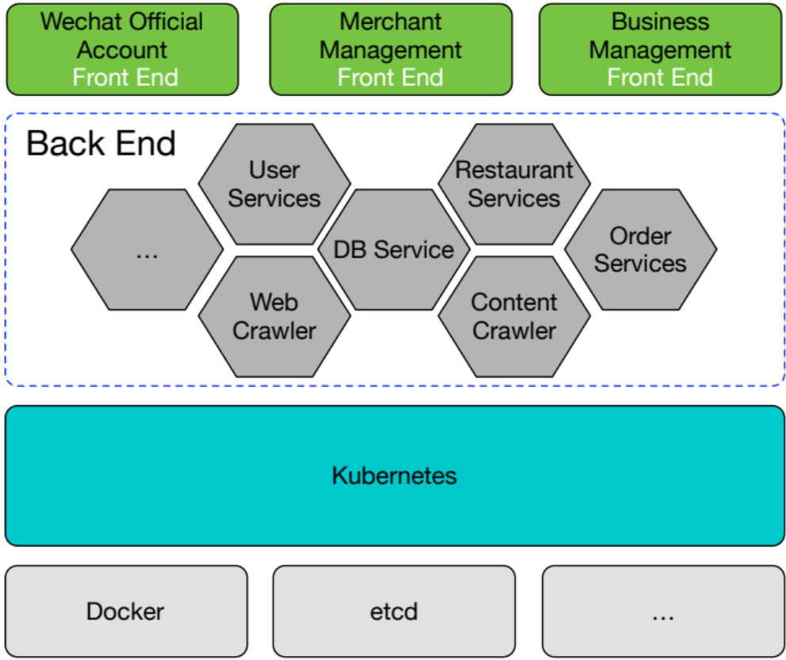
图4.1 项目架构图
在后端服务模块与前端UI模块的交互过程中，是使用微服务的架构方式来组织进行的。后端是以一个个独立的服务运行在容器集群上的，前端与后端是使用RESTful的方式，面向用户的微信公众号，商户信息管理，以及运维管理三个不同的功能，是重用后端的服务的。比如，面对用户的微信公众号，和商户信息管理，可能都涉及到对于Restaurant Sevices的调用。而后端则共同使用同一个数据库，在以后如果服务压力过大，可以考虑每个服务单独配置一个数据库，建立分布式事务协议来保证分布式数据库的事务性。在目前，一个数据库已经可以满足项目的需求。数据库中的某些数据，来自于各类网络爬虫，而爬虫程序不与三个平台中的任何一个有交互，因此爬虫成为后台程序，只与数据库交互而不对外提供任何功能，整体的微服务模型如下图所示。
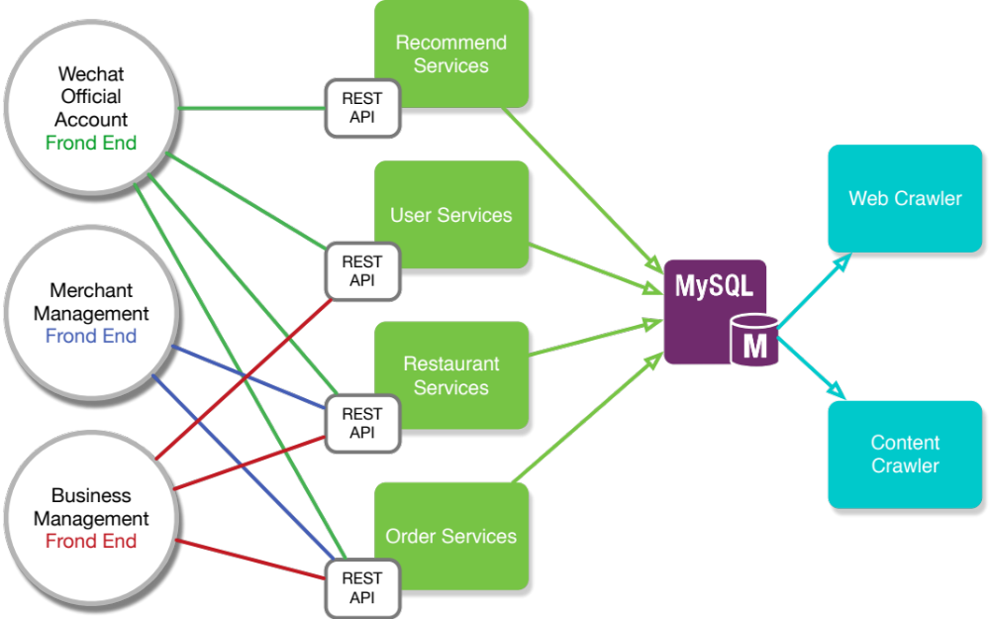
图4.2 微服务模型
- 技术选型
本次我们项目分为服务器端与前端。其中服务器端使用Java作为开发语言，采用Spring作为开发框架。这种架构的好处在于，Spring是一种比较成熟的构建RESTful应用的框架，使用者众多，社区活跃，框架设计良好，并且技术成熟，是很多公司在创业期构建Web应用的选择。这使得我们在开发的时候不会因为框架本身的问题而造成项目开发进度上的风险。而且组内成员都比较熟悉Java语言，整体的学习成本较低，所以最终我们选定了Spring来作为我们在Web层的框架。在前端开发中，我们会选择使用Html5 + Javascript + CSS的形式来搭建浏览器端的页面。
在数据库层面，我们选用Mysql作为数据库。因为Mysql是一款开源的关系型数据库产品，同时其本身也被阿里巴巴等公司长期使用，证明了其服务的可靠性。对于我们的项目而言，因为项目前期对于并发的要求不高，数据库方面的压力不大，所以选用Mysql作为我们的数据库。同时项目开发可能会使用到Hibernate或者Ibatis等等，用来进行关系映射的框架，这个随需求决定。
在项目测试方面，我们在单元测试方面决定使用Junit来进行。在集成测试时，我们的选择是使用JMock来Mock关于外部系统的调用，同样用Junit来进行集成测试。之所以这样选择是因为，Junit是Java语言中比较成熟的单元测试工具，而JMock可以使得我们在涉及到与外部系统耦合的情况下，也能用Mock的方法完成对自身系统的测试。
本次我们的项目的服务端，是以微服务的形式，运行在Kubernetes管理的容器集群上的。Kubernetes是一个由谷歌开源的，管理虚拟容器集群的系统。我们之所以这样选择，而不是把整个的服务端直接架设在一个服务器上，是考虑到本身我们的项目是使用RESTful API的形式与前端进行交互，本身代码的平行分割性比较强，可以把对不同资源的操作发布到不同的容器中，一方面增强了对于错误的隔离性，另一方面使得系统间功能分工清晰，组员可以以负责一个服务的分工方式进行开发，充分利用人力。而且容器作为一个新兴的虚拟化技术，我们项目组也希望能够以本次项目为契机，尝试下以容器来发布服务的方式，在当下是否足够成熟。综上，我们选择了容器集群来作为我们底层的硬件支持。
在开发方法的选择上，我们决定选用面向对象的开发方法，这样的开发方法能使得我们在分析和设计阶段能使用一致的概念和表示法，而且面向对象方式也比较适合理解，以及复用。面向对象的模型图有14种之多，我们会根据项目的需要，来进行模型图的描绘。
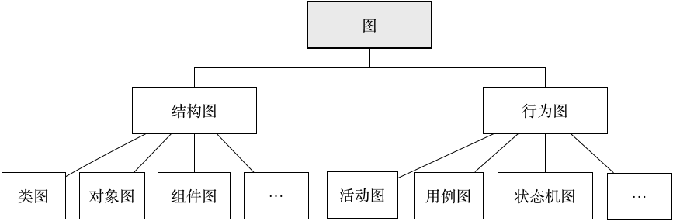
图4.3 UML模型图
- 可行性分析
我们的项目目标是在高端餐饮业，主打预订服务。因此我们项目的竞品为大众点评，美团等产品。下面我们将从市场、技术、成本效益等等角度来分析我们产品的优势与劣势。
从市场角度来讲，我们面向的群体是有高端消费能力的人群，是属于餐饮业的一个细分市场。目前，大众点评亦或是美团，都没有针对这一部分人群有更多的关注。而我们着力于为高消费群体服务。一方面，针对每个高端的餐饮酒店，我们会有专业的食评，定期推送给用户，激发消费的意愿。另一方面，我们提供统一的优惠力度，使得用户不用在繁多的优惠券等等优惠方法中再去做出选择。在以后，我们也会构建出自己的内容社区，增加UGC的内容，提高用户的参与度与粘性。目前市场上，还没有一个与我们有相同想法的团队，因此我们认为我们有一定的市场优势。
从技术角度来讲，我们团队内的开发人员均为上海交通大学的学生，有一定的代码实现能力，以及团队协作精神。团队使用Git作为代码的版本管理工具，同时使用TeamBition作为项目管理工具，确保成员之间的沟通交流，降低交流成本与管理风险。同时团队成员都乐于接触新的技术与挑战，本次我们采用微服务的形式来在容器集群上来搭建我们的产品，新技术的使用也使得我们的团队有更大的热情投入到项目中，也能使得团队的每位成员在进行项目开发的同时能够在各个方面有所提高。因此从技术的角度来讲，我们团队十分有信心能够完成本次开发工作。
从成本效益的角度来讲，我们团队的所有成员都是无偿提供劳动，成本多是来自与餐厅渠道的接入，以及优惠的提供上。据产品团队预计，在我们的产品上线后，会有一个很大的用户量的提升。
从各个角度来讲，我们的项目是一个比较具备竞争优势的项目。不过同时也有一些劣势。相比于大众点评，美团等等产品而言，我们产品的需求等等都比较不明朗，需要我们去继续挖掘高端消费人群的消费习惯以及他们对我们产品的期许。这也是我们之后需要继续去做的工作。
4．SWOT
Strength：本项目存在很大的竞争力，市场上仍没有类似的高端餐饮引流系统；项目小组成员都有一定的项目经验和编码能力，所以有技术力量支撑。
Weakness：使用人群偏向中产阶级消费者，推广成本比较大。说服用户使用我们的会员卡去餐厅消费需要投入很大的财力。
Opportunity：本项目属于新产品，竞争对手较少，并且有一定的新市场和新需求。随着产品的推广，能扩展更多吸引用户和商家的功能，形成更大的服务平台。
Threats: 互联网的快速发展，会出现新的竞争对手，并且替代产品增多。
- 计划进度
本课题采用Scrum的软件开发过程，计划从2015年10月21日起至2016年1月13号，共计12周时间完成。
- 项目进度安排
每个Sprint周期为两周时间，共计6个Sprint，每个Sprint均包括需求分析、设计、编码和测试环节。具体安排如下：
（1） Sprint1（2015.10.21~2015.11.3）：确定项目基本框架，前端实现最初UI界面，部署容器集群（技术风险最高）。
（2） Sprint2 （2015.11.4~2015.11.17）：完成微信公众号部分的用户注册登录功能，会员制度功能。
（3） Sprint3（2015.11.18~2015.12.1）：完成餐厅搜索和推荐功能。
（4） Sprint4（2015.12.2~2015.12.15）：完成食客和餐厅之间的预定交互功能。
（5） Sprint5（2015.12.16~2015.12.29）：完成商户管理系统的餐厅信息管理功能以及商户预定信息管理。
（6）Sprint6 (2015.12.30~2016.1.13): 完成运营管理系统的业务管理功能和系统运维管理功能。
- Scrum Team人员组成
Scrum Master 0.5位（夏亦谦）
测试人员 0.5位（张坚鑫）
开发人员 3位（夏亦谦、李菁菁、高策、张坚鑫）
- 开发过程管理
开发过程使用TeamBition,可以和同伴共享项目进展，随时沟通，从而完成目标。每个Sprint的会议包括：Planning Meeting、Review Meeting、Retrospective Meeting和Daily Scrum。
- 项目预期成果
- Sprint1：完成界面原型文件、需求分析文档以及项目后台搭设。
- Sprint2：根据界面原型文件，在系统中实现微信公众号的用户注册，会员制度功能，发行内部测试版Beta V0.1;
- Sprint3：在内部测试版BetaV0.1的基础上添加餐厅搜索和推荐功能，发行内部测试版Beta V0.2。
- Sprint4：在内部测试版BetaV0.2的基础上添加餐厅预定功能，发行内部测试版Beta V0.3。
- Sprint5：在内部测试版BetaV0.3的基础上添加餐厅信息管理系统的功能，发布内部测试版本BetaV0.4。
- Sprint6: 在BetaV0.4的基础上添加运营管理功能，并发布最终项目版本V1.0，供外部使用。
最终提交结果：最终的产品（包括代码）以及文档，每个迭代的迭代计划（包括迭代需求文档、迭代产品、迭代测试计划、测试分析报告），用户手册。
- 项目社会经济效益
- 项目社会效益
将逐步与最美食签约的各高档酒店餐厅将提供全国统一折扣，用户一键预订后去用餐时，只需通过简单的身份认证即可享受优惠。这样的尊享体验为用户省去了查询心仪餐厅、拨打电话预订的流程，也节省了一定的费用。这种抓住痛点的服务能为最美食带来很多用户，也将为餐厅带来更多的食客。通过会员卡邀请制度，最美食的口碑能迅速在大众中传播开来，为更多的有此方面需求的用户提供便捷。
- 项目经济效益
对于餐厅而言，通过最美食这个统一的引流平台，带来了更多的食客，同时也节省了自己开发单独的预定系统的开销。无疑增加了餐厅的收入。
对于用户而言，持有最美食会员卡，三人同行去消费，即可有一人享受免单。这样的模式既为用户节约了成本，也能让用户去拉动更多人使用本系统。

导师意见

签章：

年 月 日

授课教师意见：

签章：

年 月 日

